Природа и друштво  25.05.2020. | Драги ученици,  за данашњи час потребна вам је потпуна концентрација и тишина. Потребно је да будете сами у просторији и без ичије помоћи да одрадите тест. Тест обухвата све оно што смо одрадили кроз презентације последње две недеље .  Тест можете радити у Word-u или иштампати и радити писмено.  Срећно!

Провера знања

1.Зашто су дахије убиле угледне Србе?

2.Како се назива тај догађај?

3.Наведи разлоге због којих је почео Први српски устанак?

4.Ко је приказан на слици и какву улогу је имао у Првом српском устанку?
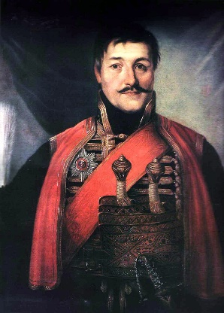

5.Које су велике битке вођене у Првом српском устанку?

6.Шта је Данак у крви?

7.Када и где је подигнут Други српски устанак?

8.Ко је приказан на слици и какву улогу је имао у Другом српском устанку?
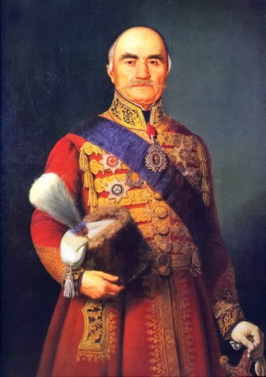

9.У ком устанку су Срби однели победу?
Заокружи тачан одговор.
а) Први српски устанак
б) Други српски устанак

10.Када је Србија постала независна, за време чије владавине?

11.Зашто су вођени Балкански ратови?

12.Наведи три српске династије које смо учили.

